Педагогический совет
«Ребёнок и книга»
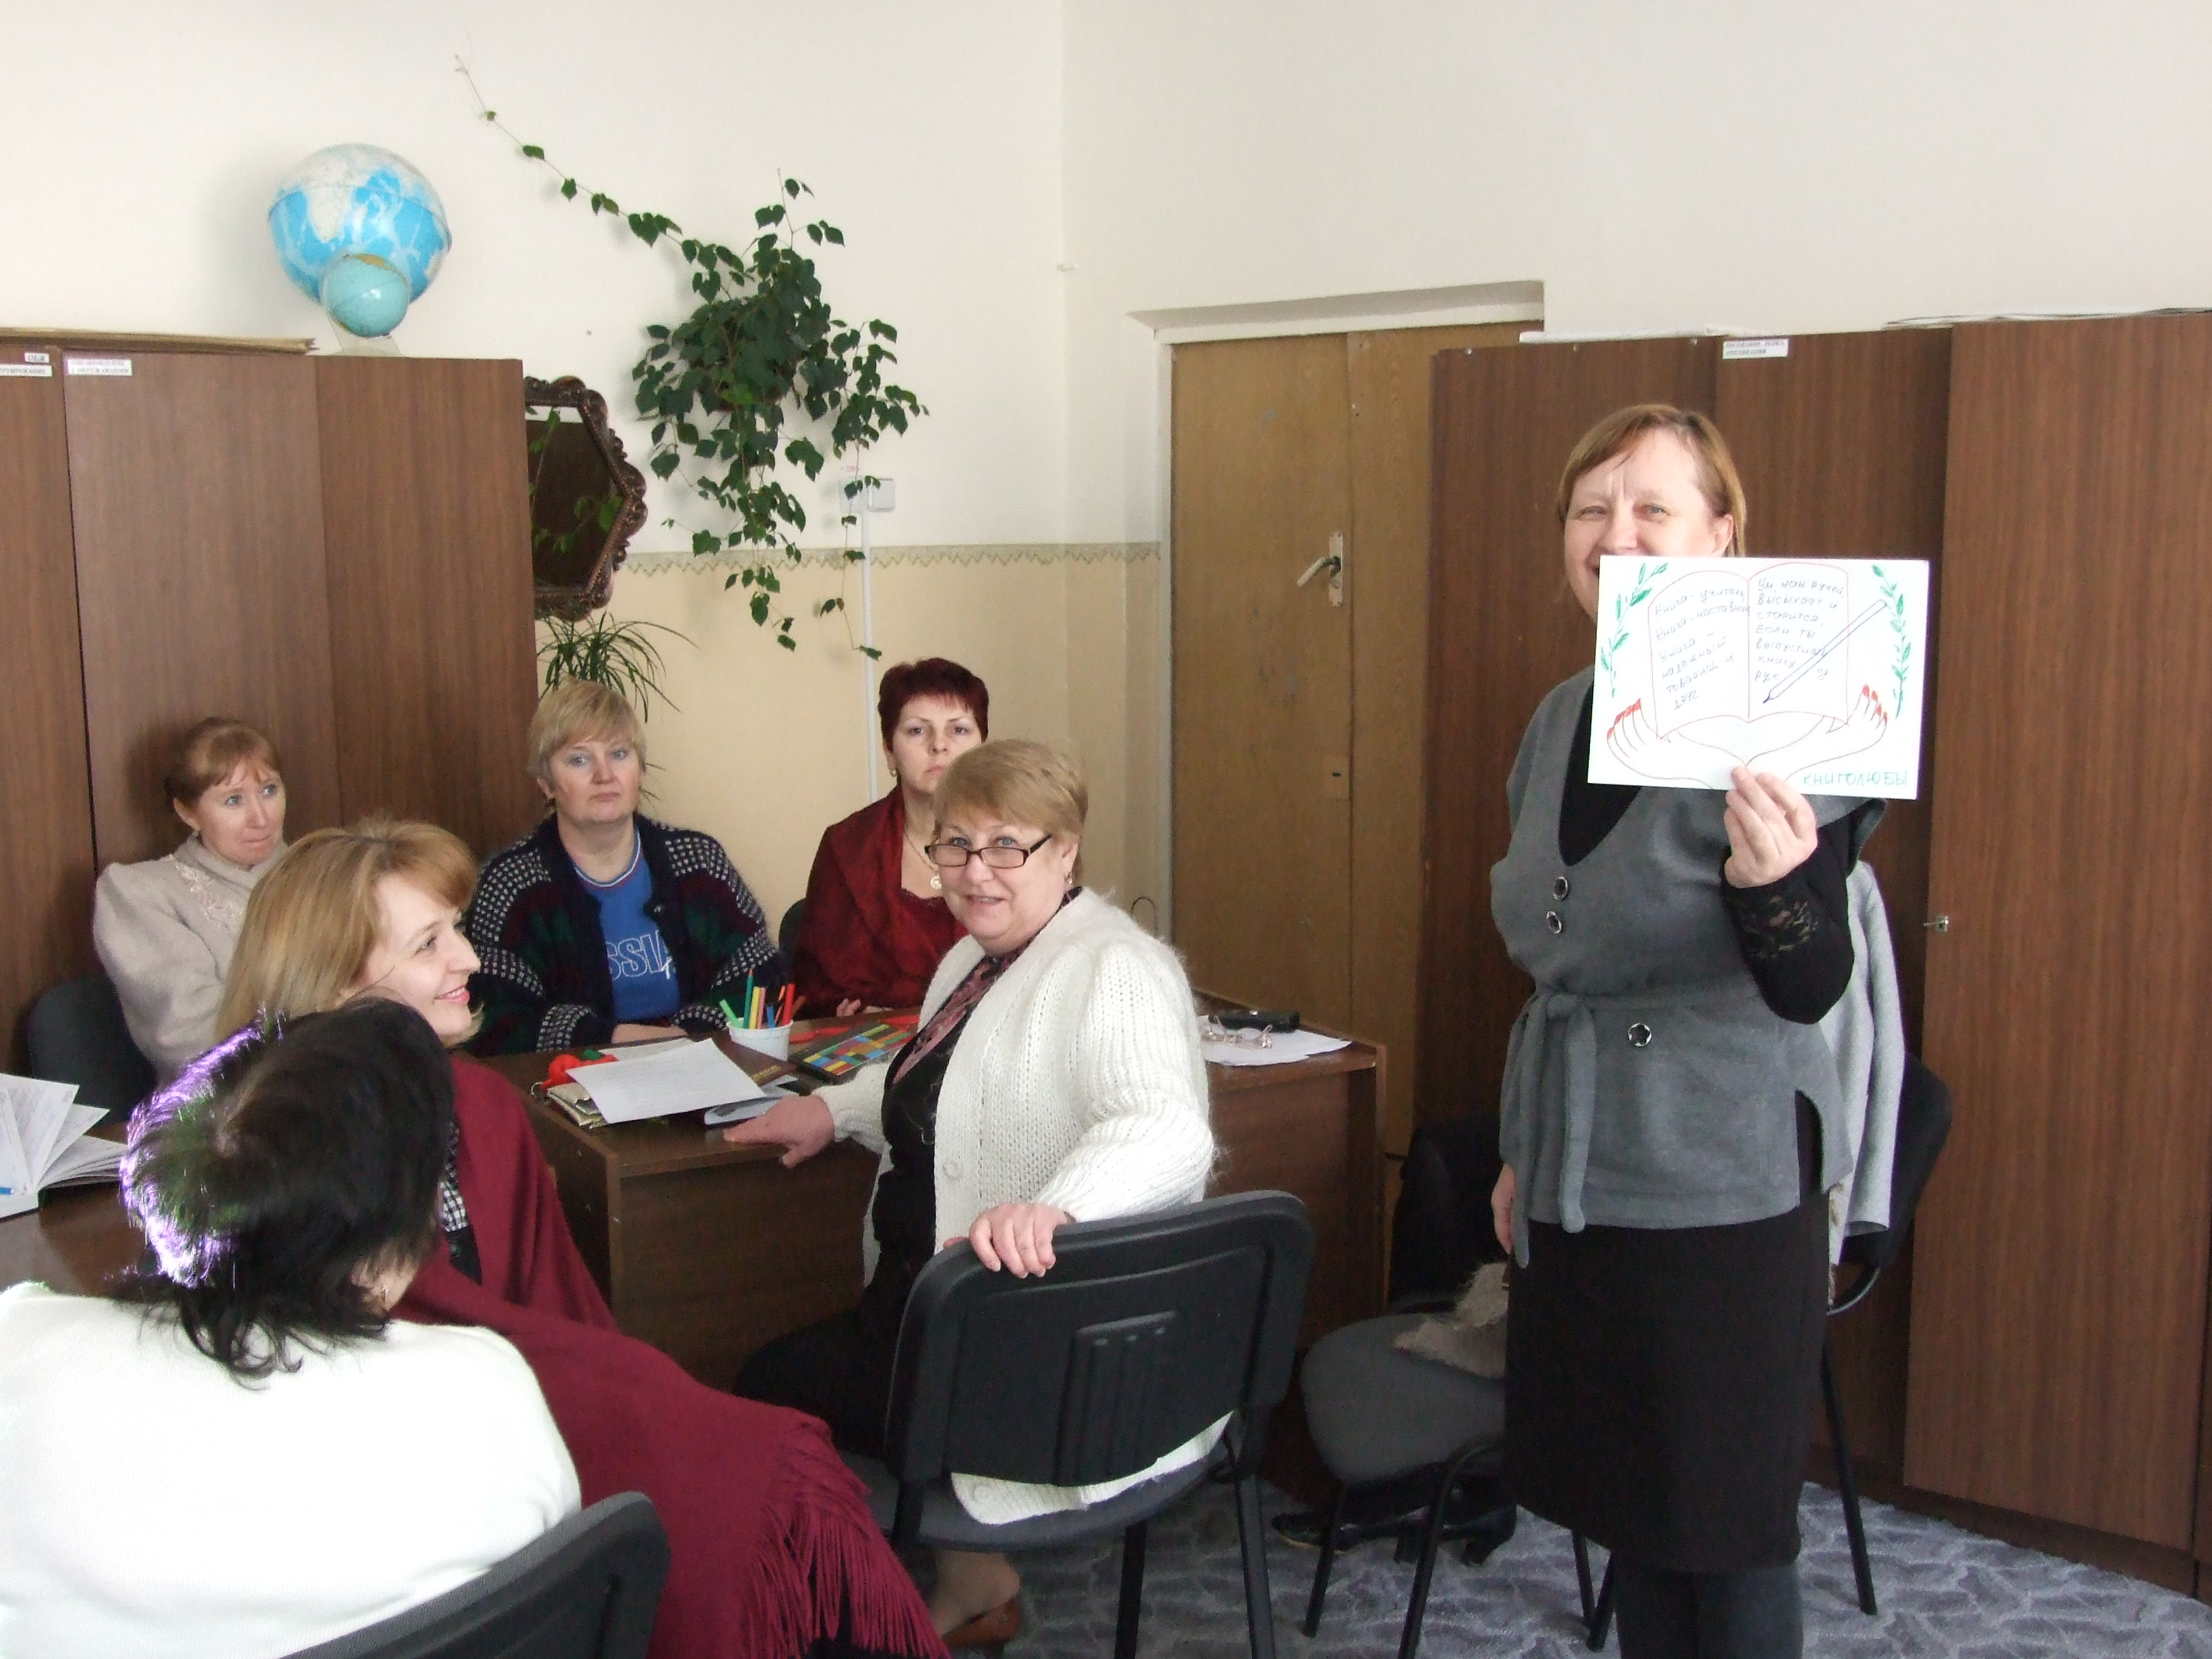
Подготовила: зам. зав. по ВМР
МБДОУ ЦРР – детский сад «Гнёздышко»
О.М. Атливанова
Нижняя Тура 2012
Подготовка к педагогическому совету
- Тематическая проверка «Ознакомление дошкольников с художественной литературой»
- Анкетирование родителей «Воспитание у ребёнка интереса и любви к книге»
- Подбор вопросов и составление кроссворда для деловой игры «Эрудит»
- Создание мультимедиа-презентации
- Задание педагогам:
- проанализировать раздел «Художественная литература» в методических рекомендациях к «Программе воспитания и обучения в детском саду» под редакцией М.А. Васильевой, В.В. Гербовой, Т.С. Комаровой;
- подобрать высказывания великих людей (педагогов, писателей, учёных) о роли книги в развитии и воспитании человека;
- домашнее задание педагогам на темы: «Как организовать книжный уголок в группе», «Как рассказать детям биографию автора»
План педагогического совета
- Анализ выполнения решения предыдущего педагогического совета (зам. зав. по ВМР Атливанова О.М.)
- Вступительное слово (заведующая Центра Н.С. Савинова).
- Подведение итогов тематической проверки «Ознакомление дошкольников с художественной литературой» (творческая группа).
- Обсуждение результатов анкетирования родителей (педагоги)
- Деловая игра «Эрудит» (зам. зав. по ВМР Атливанова О.М.).
- Проект решения педагогического совета.
Ход педагогического совета
- Анализ выполнения решения предыдущего педагогического совета (зам. зав. по ВМР).
- Вступительное слово (заведующая Центра) .
Художественная литература служит действенным средством умственного, нравственного и эстетического развития детей, оказывает огромное влияние на формирование грамотной речи, обогащает лексику.
К сожалению, в наш век информатизации отношение детей к книге изменилось, интерес к чтению стал падать. По данным многочисленных исследований уже в дошкольном возрасте дети предпочитают чтению просмотр телевизионных передач и мультфильмов, компьютерные игры.
Не читая, человек не развивается, не совершенствует свою память, внимание, воображение, не усваивает и не использует опыт предшественников, не учится думать, анализировать, сопоставлять, делать выводы.
В поэтических образах художественная литература открывает и объясняет ребёнку жизнь общества и природы, мир человеческих чувств и взаимоотношений.
Умение понимать литературное произведение (не только содержание, но и элементы художественной выразительности) не приходит само собой: его надо развивать с раннего возраста. В связи с этим очень важно учить детей слушать и воспринимать художественное произведение.
С. Я. Маршак считал основной задачей взрослых открыть в ребёнке «талант читателя».
Кто же вводит дошкольника в мир книги? Этим занимаются родители и педагоги детских садов. Библиотека и школа – последующий этап формирования читателя.
Воспитатель должен быть компетентен в вопросах детского чтения. Ведь он решает не только задачу приобщения дошкольников к книге, формирования интереса к процессу чтения, но и выступает как пропагандист книги, как консультант по вопросам семейного чтения, как психолог, наблюдающий за восприятием и воздействием художественного текста на ребёнка.
Дети дошкольного возраста – слушатели, художественное произведение доносит до них взрослый. Поэтому овладение педагогическими навыками выразительного чтения приобретает особое значение. Ведь надо раскрыть замысел литературного произведения, вызвать у слушателя эмоциональное отношение к прочитанному.
Таким образом, чтение можно считать определяющим фактором в мировоззренческом и нравственном становлении человека.
2. Подведение итогов тематической проверки «Ознакомление дошкольников с художественной литературой» (творческая группа).

3. Обсуждение результатов анкетирования родителей
4. Деловая игра «Эрудит»
Педагоги делятся на две команды (каждая располагается за отдельным столом).
1. Представление команд (название, эмблема).
2. Разминка «Кто больше?»
Участники поочерёдно зачитывают высказывания выдающихся людей о роли книг. Побеждает команда, подобравшая большее количество цитат.
Варианты ответов.
Хорошая книжка глубоко затрагивает чувства ребёнка, её образы оказывают большое воздействие на формирование личности (Е.А. Флёрина).
Если с детства у ребёнка не воспитана любовь к книге, если чтение не стало его духовной потребностью на всю жизнь – в годы отрочества душа подростка будет пустой, на свет божий выползает, как будто неизвестно откуда взявшееся плохое. (В.А. Сухомлинский).
Детская книга при всей её внешней простоватости – веешь исключительно тонкая и не поверхностная. Лишь гениальному взгляду ребёнка, лишь мудрому терпению взрослого доступны её вершины. Удивительное искусство – детская книжка! (Лев. Токмаков).
Детские книги пишутся для воспитания, а воспитание – великое дело: им решается участь человека. (В.Г. Белинский).
3 задание: определить, в какой возрастной группе может быть реализована данная программная задача (Составлено на основе «Программы воспитания и обучения в детском саду» под редакцией М.А. Васильевой, В.В. Гербовой, Т.С. Комаровой).
1) Поддерживать внимание и интерес к слову в литературном произведении. Объяснять, как важны в книге рисунки; показывать, как много интересного можно узнать, внимательно рассматривая книжные иллюстрации. Познакомить с книжками, оформленными Ю. Васнецовым, Е. Рачёвым,
Е. Чарушиным (В средней группе).
2) Приучать детей слушать народные песенки, сказки, авторские произведения. Сопровождать чтение показом игрушек, картинок (фланелеграф), персонажей настольного театра и других средств наглядности, а также учить слушать художественное произведение без наглядного сопровождения (В I мл. группе).
3) Воспитывать умение слушать новые сказки, рассказы, стихи, следить за развитием действия, сопереживать героям произведения.
С помощью воспитателя инсценировать и драматизировать небольшие отрывки из народных сказок. Учить детей читать наизусть потешки и небольшие стихотворения. (Во II мл. группе).
4) Обращать внимание детей на изобразительно-выразительные средства (образные слова и выражения, эпитеты, сравнения), помогать почувствовать красоту и выразительность языка произведения, прививать чуткость к поэтическому слову.
Помогать детям объяснять основные различия между литературными жанрами: сказкой, рассказом, стихотворением. (В подготовительной к школе группе).
5) Побуждать рассказывать о своём отношении к конкретному поступку литературного персонажа. Помогать детям понять скрытые мотивы поведения героев произведения. Учить вслушиваться в ритм и мелодику поэтического текста. Помогать выразительно, с естественными интонациями читать стихи, участвовать в чтении текста по ролям, в инсценировках. (В старшей группе).
4. Задание «Цепочка»
Представители первой команды выстраиваются в шеренгу и, поочерёдно высказываясь, раскрывают тему «Как организовать книжный уголок в группе». Аналогично выполняет задание вторая команда, раскрывая тему «Как рассказать детям биографию автора».
5. Задание капитанам команд: прочитать выразительно отрывок из рассказа Б. Житкова «Дым».
«И вот один раз тушили пожарные дом. Жильцы выбежали на улицу…».
6. Задание: разгадать литературный кроссворд.
1 |  | 2
 |  |  |  |  | 3
1
 |  |  |  |  |  |  |  |  |  |  | 5
 |  |  |  |  | 2 | 4
 |  |  |  |  |  | 3
- По вертикали.
1. Персонаж сказки «Лиса и заяц» (Петух).
2. Детский писатель и художник (Чарушин).
3. Автор рассказа «Ступеньки» (Носов).
4. Нанайская народная сказка (Айога).
5. Автор рассказа «Золотой луг» (Пришвин).
По горизонтали.
1. Русская народная сказка, один из героев которой неуклюжий медведь «Теремок».
2. Имя мальчика из рассказа Л.Н. Толстого «Косточка» (Ваня).
3. Как зовут героя сказки, о котором говорится в приведённом отрывке?
И горы встают перед ним на пути,
И он по горам начинает ползти,
А горы всё выше, а горы всё круче,
А горы уходят под самые тучи!
(Айболит).
7. Задание: поставить правильно ударение:
♦ Поднялся ветер.
♦ Много хлопот
♦ Свежий творог
♦ Говорят о туфлях.
♦ Купить пять тортов.
♦ Шёл по лесу.
♦ Был виден издали.
♦ Провести досуг.
♦ Лиса была голодна.
Проект решения педагогического совета:
1. Принять к исполнению рекомендации по результатам тематической проверки «Ознакомление дошкольников с художественной литературой».
2. Продолжать работу по формированию у детей интереса и потребности в чтении (восприятии книг).
3. Развивать у детей литературную речь, приобщая к словесному искусству.
4. Спланировать и провести мероприятия (праздники, развлечения, литературные вечера), посвященные творчеству писателей, поэтов, иллюстраторов книг.
5. Провести общее родительское собрание на тему: «Ребёнок и книга».
6. Пополнять методический кабинет авторскими программами, методическими разработками, хрестоматиями, художественной литературой, картинным материалом по данному направлению.

Отрывок из рассказа Б.Житкова «Дым»
… И вот один раз тушили пожарные дом. Жильцы выбежали на улицу. Старший пожарный крикнул:
- А ну, посчитайте, все ли?
Одного жильца не хватало.
И мужчина закричал:
- Петька-то наш в комнате остался!
Старший пожарный послал человека в маске найти Петьку. Человек вошёл в комнату.
В комнате огня ещё не было, но было полно дыму. Человек в маске обшарил всю комнату, все стены и кричал со всей силы через маску:
- Петька, Петька! Выходи, сгоришь! Подай голос!
Но никто не отвечал. Человек услышал, что валится крыша, испугался и ушёл.
Тогда старший пожарный рассердился:
- А где Петька?
- Я все стены обшарил, - сказал человек.
- Давай маску! - крикнул старший.
Человек начал снимать маску. Старший видит: потолок уже горит. Ждать некогда. И старший не стал ждать; окунул рукавицу в ведро, заткнул её в рот и бросился в дым.…

Литература
Гурович Л.М. Ребёнок и книга. – СПб.: Акцидент, 1996.
Гриценко З.А. Ты детям сказку расскажи… Методика приобщения детей к чтению. - М.: Линка-пресс, 2003.
Зябкина В.В. Эмоциональное освоение мира. – Воспитатель ДОУ. – 2009. - №1.
Короткова Н.А. Образовательный процесс в группах детей старшего дошкольного возраста. – М.: Линка-пресс, 2007.
Куликовская Н. Увлечь книгой. – Дошкольное воспитание. – 2007. - №5.

